[doc sps="1.8" acron="rca" jtitle="Revista de Ciencias Ambientales" stitle="Rev. Cienc. Amb" issn="1409-2158" pissn="1409-2158" eissn="2215-3896" pubname="Universidad Nacional" license="http://creativecommons.org/licenses/by-nc-sa/4.0" volid="54" issueno="1" dateiso="20200600" season="Jan/June" order="6" fpage="95" lpage="122" pagcount="28" doctopic="oa" language="es"][doi]10.15359/rca.54-1.6[/doi]
[toctitle]Artículo[/toctitle]

[doctitle language="es"]Evaluación de la calidad del servicio de abastecimiento de agua potable a partir de la percepción de personas usuarias: El caso en Cartago, Costa Rica[/doctitle]
[doctitle language="en"]Assessment of the Drinking Water Delivery Service Based on Users’ Perceptions: The Case in Cartago, Costa Rica [/doctitle]

[author role="nd"][fname]Nidia Cruz[/fname] [surname]Zúñiga[/surname][xref ref-type="aff" rid="aff1"]¹[/xref][/author]
[author role="nd"][fname]Erick Centeno[/fname] [surname]Mora[/surname][xref ref-type="aff" rid="aff2"]²[/xref][/author]

[normaff id="aff1" ncountry="Costa Rica" norgname="Universidad de Costa Rica" icountry="CR"][label]¹[/label] [role]Profesora Asociada[/role], [orgdiv1]Escuela de Ingeniería Civil[/orgdiv1], [orgname]Universidad de Costa Rica[/orgname], [country]Costa Rica[/country]. [email]nidia.cruz@ucr.ac.cr[/email], https://orcid.org/0000-0002-4416-0626 [/normaff]
[normaff id="aff2" ncountry="Costa Rica" norgname="Universidad de Costa Rica" icountry="CR"][label]²[/label] [role]Profesor[/role], [orgdiv1]Escuela de Ingeniería Civil[/orgdiv1], [orgname]Universidad de Costa Rica[/orgname], [country]Costa Rica[/country], [email]erick.centenomora@ucr.ac.cr[/email], https://orcid.org/0000-0001-8806-0355[/normaff]

[xmlabstr language="es"][sectitle]Resumen [/sectitle]
[sec][sectitle](Introducción):[/sectitle][p] En Costa Rica existe la necesidad de mejorar la calidad de la prestación del servicio de agua potable de una parte importante de la población, lo que garantiza el Derecho Humano a este recurso vital. (Objetivo): Este estudio evaluó la percepción de la población de cuatro cantones de la provincia de Cartago (Alvarado, Jiménez, Oreamuno y Turrialba), en relación con el servicio público de agua potable que reciben en su comunidad. (Metodología): El análisis realizado contempló tanto la ubicación geográfica de la población como el tipo prestatario del servicio, con el fin de evidenciar las similitudes y contrastes que se generan en cada caso. Por medio de encuestas, se obtuvo la opinión de 2 194 personas usuarias de los sistemas hídricos en esas localidades. (Resultados): Se determinó que existen asimetrías considerables entre varios de los sistemas existentes, con algunos problemas en el nivel de continuidad del servicio y de propiedades organolépticas del líquido. El estudio permitió identificar una fuerte dependencia entre las variables de i) nivel de satisfacción de la persona usuaria, ii) problemas identificados en el sistema y iii) acciones que se implementan en las casas para mitigar esas falencias. (Conclusiones): La experiencia resultante de este estudio, que evalúa el servicio a través de la percepción de las personas usuarias complementa los indicadores de calidad del servicio tradicionales y presenta un elevado potencial para ser replicado en otros sistemas de Costa Rica y en otros países de América Latina y el Caribe.[/p][/sec][/xmlabstr]
[kwdgrp language="es"][sectitle]Palabras clave:[/sectitle] [kwd]Acueductos[/kwd]; [kwd]derecho humano al agua[/kwd]; [kwd]política pública[/kwd]; [kwd]satisfacción del usuario[/kwd]; [kwd]servicio al cliente.[/kwd][/kwdgrp]
[xmlabstr language="en"][sectitle]Abstract[/sectitle]
[sec][sectitle](Introduction): [/sectitle][p]In Costa Rica there is a need of improving the drinking water delivery service of an important part of the population, aiming to satisfy the Human Right this vital resource. (Objective): This study evaluated the perception of the population of four cities of the province of Cartago (Alvarado, Jiménez, Oreamuno and Turrialba), in relation to the public drinking water service they receive in their communities. (Methodology): The analysis considered both the geographic location of the population and the type of service provider, in order to show the similarities and contrasts existent in each case. Through surveys, the opinion of 2 194 users of the drinking water systems of these localities was collected. (Results): It was found that there are considerable asymmetries between many of the existing systems, with some problems at the level of service continuity and organoleptic properties of the liquid. The study identified of a strong dependence between the variables of i) level of user satisfaction, ii) problems identified in the system and iii) actions implemented by users to mitigate these shortcomings. (Conclusions): The experience resulting from this study of evaluating the water-delivery service in a community through the perception of its users complements the traditional service indicators and has a high potential to be replicated in other communities of Costa Rica and other countries of Latin America and the Caribbean.[/p][/sec][/xmlabstr]
[kwdgrp language="en"][sectitle]Keywords:[/sectitle] [kwd]Aqueducts[/kwd]; [kwd]drinking water service[/kwd]; [kwd]human right to water[/kwd]; [kwd]public policy[/kwd]; [kwd]user satisfaction.[/kwd][/kwdgrp]

[hist]Recibido: [received dateiso="20190812"]12/8/2019[/received]
Aceptado: [accepted dateiso="20191024"]24/10/2019[/accepted][/hist]

[xmlbody][sec sec-type="intro"][sectitle]1. Introducción[/sectitle]

[p]La potabilidad del agua es un hito importante en el desarrollo de la humanidad, ya que ha permitido aumentar la esperanza de vida y controlar gran cantidad de enfermedades de transmisión hídrica. Si bien se conocen las técnicas de potabilización desde hace muchos años, la gestión de los sistemas de agua potable en Costa Rica todavía presenta falencias diversas. El fin del presente artículo fue identificar algunos de esos problemas para las comunidades en estudio a través de una metodología centrada en la población usuaria como actor clave fundamental para fiscalizar la calidad del servicio desde un punto de vista de su percepción. [/p]
[p]Los resultados expuestos forman parte de las investigaciones realizadas con apoyo de estudiantes de Trabajo Comunal Universitario (TCU) de la Universidad de Costa Rica (UCR), y contempló un área de acción de cuatro cantones de la provincia de Cartago. El TCU se titulaba “Fortalecimiento de capacidades técnicas y ambientales de funcionarios municipales”. Dentro de los objetivos generales de la investigación se planteó la necesidad de contribuir con estudios de percepción y medición de la calidad de los servicios que se brindaban en los municipios en estudio; por este motivo, la dinámica metodológica se trabajó desde la lógica de la división político-administrativa de la zona. Se seleccionaron varios servicios ambientales y de saneamiento. El presente artículo se centra en el servicio de acueductos administrados, en su mayoría, por las mismas municipalidades y, en algunos sitios, por Asociaciones Administradoras de los Sistemas de Acueductos y Alcantarillados Comunales (ASADA). La investigación, en su conjunto, brindó apoyo a estas instancias operadoras, con el fin de generar insumos respecto de la percepción del servicio que tienen las personas usuarias, pues en la zona se identificó que las instituciones carecían del recurso humano y financiero para realizar estos estudios por su cuenta. [/p]
[p]El objetivo específico de este artículo es evaluar la prestación del servicio público de abastecimiento de agua potable (acueducto) en los cantones de Alvarado, Jiménez, Oreamuno y Turrialba, de la provincia de Cartago, a partir de la percepción de las personas usuarias y de la recopilación de información en las instancias involucradas, con el fin de identificar posibles mejoras en su gestión. De este modo, se pretende mostrar, a la comunidad técnica y académica, el potencial de replicación de este enfoque metodológico en otros lugares y países de América Latina. Poblaciones de la región con condiciones socioeconómicas similares y con contextos de prestación del servicio del agua en los que existan múltiples actores involucrados pueden verse beneficiadas al colocar a la persona usuaria en el centro de la cuestión, al promover, así, una visión de derecho humano de acceso al agua y complementar los indicadores tradicionales de calidad del servicio prestado.[/p]
[p]Aunque el análisis se centra en una agrupación de datos por cantón y distrito, para enriquecer las conclusiones, se contempló, en algunos puntos clave y según la opinión de las personas, la diferenciación que hace el tipo de operador . [/p]

[/sec][sec][sectitle]2. Antecedentes y contexto de la investigación[/sectitle]

[subsec][sectitle]2.1 La problemática de los servicios de acueductos municipales[/sectitle]

[p]El problema del abastecimiento universal del agua potable es un desafío que se trabaja desde muchos ámbitos. En los Objetivos del desarrollo sostenible (ODS), planteados por Naciones Unidas, se declara la importancia de garantizar el acceso al agua potable como un derecho humano de todas las personas; se enfatiza el papel de los Estados para velar por este derecho. En varias de las metas establecidas para el cumplimiento de los ODS se habla de la necesidad de trabajar para disminuir o mitigar el impacto de la extracción y uso del agua para consumo humano, y de la necesidad de darle acceso al 100 % de la sociedad. Específicamente, el ODS 12 versa sobre la necesidad de garantizar modalidades de consumo y producción sostenibles ([xref ref-type="bibr" rid="r17"]ONU, 2015[/xref]).[/p]
[p]Por otro lado, se debe tener claro que la gestión y administración de los acueductos requiere de conocimientos técnicos, tanto de ingeniería como de otras áreas como administración de recursos, gestión de calidad, manejo de personal, finanzas, entre otros ([xref ref-type="bibr" rid="r18"]OMS, 2017[/xref]). Como se ha indicado, en el caso de los cantones en estudio, una parte del área servida es atendida por acueductos municipales, y otra por las ASADA (Apéndice 1). Estas últimas son fiscalizadas por el Instituto Costarricense de Acueductos y Alcantarillados ([xref ref-type="bibr" rid="r5"]AyA, 2016[/xref]; [xref ref-type="bibr" rid="r8"]La Gaceta, 1961[/xref]). En los cuatro cantones y dos concejos de distrito estudiados existen pocos puestos de trabajo asociados a la atención de los acueductos, y en algunos casos el mismo personal que atiende el acueducto se encargan también de otros temas ambientales. Adicionalmente, en la zona de estudio existen algunos factores que promueven una mala gestión y manejo inadecuado de algunos acueductos. Uno de ellos es el consumo no controlado del recurso, debido a la falta de micromedición ([xref ref-type="bibr" rid="r2"]CGR, 2016[/xref]). [/p]
[p]En Latinoamérica, Uruguay y Costa Rica son los países con menor desigualdad en cuanto a acceso de agua para consumo humano. Pero, a pesar de la situación privilegiada de nuestro país, persisten grandes desigualdades en el acceso a agua potable por cantones o municipios ([xref ref-type="bibr" rid="r14"]Mora, s. f.[/xref]). Otro problema es la presencia de tarifas planas en algunos cantones, según indicó el personal administrativo entrevistado en Jiménez y Turrialba, lo que no fomenta el ahorro del recurso y dificulta la toma de conciencia de las personas. [/p]
[p]Otro aspecto evidenciado es que el funcionariado de los gobiernos locales que atiende los acueductos no siempre cuenta con una adecuada capacitación. La formación profesional de estas personas es muy diversa y, en algunos casos, no contempló ninguna capacitación específica para el manejo del recurso hídrico. Este punto se agrava en el caso de las ASADA.[/p]
[p]Cada uno de los cantones analizados tiene diferencias importantes en relación con el servicio de agua que se brinda. Una de las principales está asociada a la cantidad de entidades administradoras que participan en el proceso. En el [xref ref-type="table" rid="t1"]Cuadro 1[/xref] se muestran registros históricos respecto a la calidad del agua de los acueductos municipales, y se evidencia cómo en Costa Rica es común asociar estos análisis por cantón, ya que es la unidad administrativa más directa que está fiscalizada por parte de la CRG.[/p]

[tabwrap id="t1"][label]Cuadro 1[/label]. [caption]Población servida por tipo de administrador y características generales de calidad del agua municipal [/caption]
[table][thead][tr][th align="center" rowspan="2"]Comunidad[/th] | [th align="center" colspan="3"]Población servida[/th] |  |  | [th align="center" colspan="3"]Calidad del agua en acueductos municipales*[/th]
 | [/tr][tr][th align="center"]Por acueducto municipal[/th] | [th align="center"]Por otros medios[/th] | [th align="center"]Análisis microbiológico promedio (Coliformes fecales y E. Coli)[/th] | [th align="center"]Análisis químico promedio (nitrato)[/th] | [th align="center"]Porcentaje de muestras con cloro residual < 0.1 mg/L[/th]
[/tr][/thead][tbody][tr][td align="center"]Alvarado[/td] | [td align="center"]88.4 %[/td] | [td align="center"]11.5 %[/td] | [td align="center"]5[/td] | [td align="center"]0[/td] | [td align="center"]66.7 %[/td]
[/tr][tr][td align="center"]Cervantes (Concejo de distrito)[/td] | [td align="center"]84.4 %[/td] | [td align="center"]15.6 %[/td] | [td align="center"]18[/td] | [td align="center"]1[/td] | [td align="center"]100 %[/td]
[/tr][tr][td align="center"]Oreamuno[/td] | [td align="center"]74.2 %[/td] | [td align="center"]25.8 %[/td] | [td align="center"]12[/td] | [td align="center"]4[/td] | [td align="center"]8.67 %[/td]
[/tr][tr][td align="center"]Turrialba[/td] | [td align="center"]20.5 %[/td] | [td align="center"]79.5 %[/td] | [td align="center"]9[/td] | [td align="center"]0[/td] | [td align="center"]44.2 %[/td]
[/tr][tr][td align="center"]Jiménez (totalidad del cantón)[/td] | [td align="center"]31 %[/td] | [td align="center"]69 %[/td] | [td align="center"]0[/td] | [td align="center"]0[/td] | [td align="center"]8.0 %[/td][/tr][/tbody][/table]
[fntable id="TFN1"]Fuente: CGR (2016). *Nota: Valores promedios reportados con diferente cantidad de muestras en cada cantón.[/fntable][/tabwrap]

[p]En el Apéndice 1, se presenta una síntesis con la distribución de los entes administradores del servicio de acueductos para cada cantón, con el fin de evaluar los resultados obtenidos también en función del tipo de prestatario del servicio. Para esta información se utilizaron informes de instancias nacionales oficiales ([xref ref-type="bibr" rid="r6"]AyA, 2013[/xref] y [xref ref-type="bibr" rid="r2"]CGR, 2016[/xref]) y fuentes primarias consultadas directamente en entrevistas (personal encargado de los acueductos en cada municipalidad). [/p]

[/subsec][subsec][sectitle]2.2 Características socioeconómicas de los cantones en estudio [/sectitle]

[p]En los cantones en estudio, la mayor parte se dedica a actividades agrícolas, con centros de población en las cabeceras de los distritos y algunos poblados consolidados. En el siguiente mapa ([xref ref-type="fig" rid="f1"]Figura 1[/xref]) se puede apreciar la ubicación de los cantones estudiados. El [xref ref-type="table" rid="t2"]Cuadro 2[/xref] muestra algunas de las características sociodemográficas y territoriales de estos cantones.[/p]
[figgrp id="f1"][graphic href="?a06v54n1"]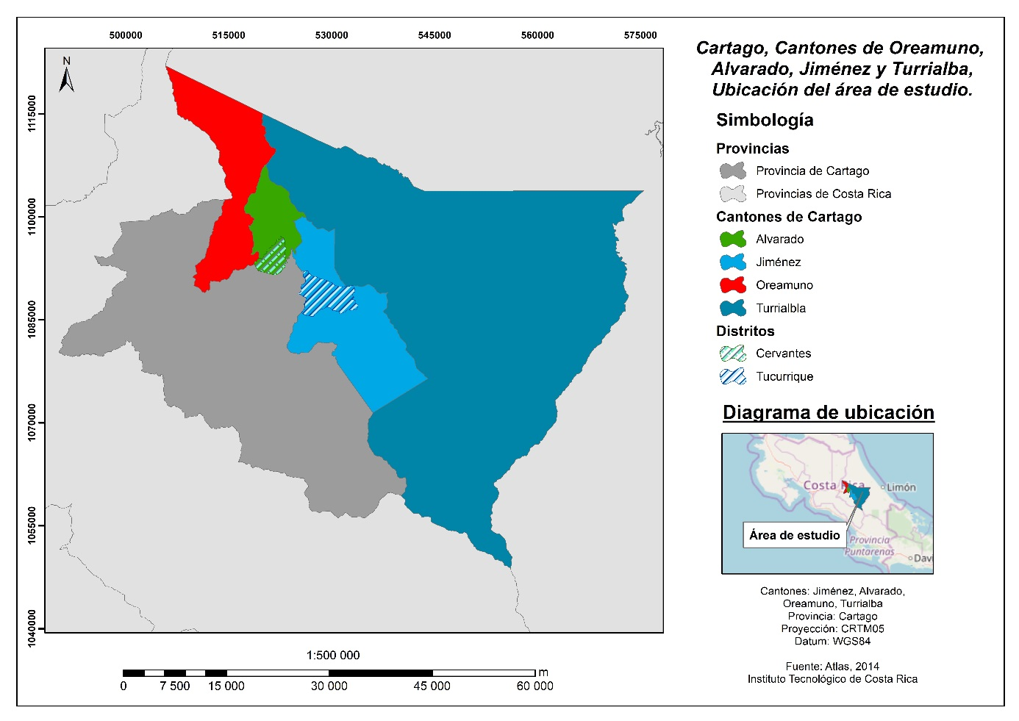[/graphic]
[label]Figura 1[/label]. [caption]Mapa de la zona de estudio.[/caption][/figgrp]

[tabwrap id="t2"][label]Cuadro 2[/label]. [caption]Características geográficas y socioeconómicas de los cantones de estudio.[/caption]
[table][thead][tr][th align="center" rowspan="2"]Características[/th] | [th align="center" colspan="4"]Cantón[/th]
 | [/tr][tr][th align="center"]Oreamuno[/th] | [th align="center"]Alvarado[/th] | [th align="center"]Jiménez[/th] | [th align="center"]Turrialba[/th]
[/tr][/thead][tbody][tr][td align="left"]Fundación[/td] | [td align="center"]1914[/td] | [td align="center"]1903[/td] | [td align="center"]1903[/td] | [td align="center"]1903[/td]
[/tr][tr][td align="left"]Área (km²)[/td] | [td align="center"]202.3[/td] | [td align="center"]81.1[/td] | [td align="center"]285.4[/td] | [td align="center"]1642.7[/td]
[/tr][tr][td align="left"]Población (2013)[/td] | [td align="center"]47 081[/td] | [td align="center"]14 589[/td] | [td align="center"]15 928[/td] | [td align="center"]69 616[/td]
[/tr][tr][td align="left"]Población urbana[/td] | [td align="center"]87.5 %[/td] | [td align="center"]62.6 %[/td] | [td align="center"]52.4 %[/td] | [td align="center"]55.3 %[/td]
[/tr][tr][td align="left"]Población rural[/td] | [td align="center"]12.5 %[/td] | [td align="center"]37.4 %[/td] | [td align="center"]47.6 %[/td] | [td align="center"]44.7 %[/td]
[/tr][tr][td align="left"]Densidad (hab/km²)[/td] | [td align="center"]99.4[/td] | [td align="center"]184.2[/td] | [td align="center"]63.5[/td] | [td align="center"]44.0[/td]
[/tr][tr][td align="left"]Tasa crecimiento poblacional (2000-2011)[/td] | [td align="center"]3.7 %[/td] | [td align="center"]16 %[/td] | [td align="center"]0.4 %[/td] | [td align="center"]1.61 %[/td]
[/tr][tr][td align="left"]IDH[/td] | [td align="center"]0.826[/td] | [td align="center"]0.788[/td] | [td align="center"]0.717[/td] | [td align="center"]0.761[/td]
[/tr][tr][td align="left"]Tasa analfabetismo [/td] | [td align="center"]2.3 %[/td] | [td align="center"]2.8 %[/td] | [td align="center"]3.5 %[/td] | [td align="center"]4.0 %[/td]
[/tr][tr][td align="left"]Tasa bruta de cobertura educativa a nivel de secundaria (2001-2014) ª[/td] | [td align="center"]96.7 %[/td] | [td align="center"]105.6%[/td] | [td align="center"]87.3%[/td] | [td align="center"]93.7%[/td]
[/tr][tr][td align="left"]Índice de desarrollo social cantonal 2017[/td] | [td align="center"]54.71[/td] | [td align="center"]68.57[/td] | [td align="center"]54.47[/td] | [td align="center"]34.81[/td][/tr][/tbody][/table]
[fntable id="TFN2"][label]ª[/label] Se refiere a la cobertura bruta de un determinado nivel educativo con respecto a la población teórica que debería asistir a ese nivel educativo. Fuentes: IDH:[xref ref-type="bibr" rid="r27"] UCR y PNUD (2016)[/xref]; datos poblacionales: [xref ref-type="bibr" rid="r7"]INEC (2013)[/xref]; [xref ref-type="bibr" rid="r23"]TCU-UCR (2016a)[/xref], [xref ref-type="bibr" rid="r24"](2016b)[/xref] y [xref ref-type="bibr" rid="r25"](2016c)[/xref]; [xref ref-type="bibr" rid="r26"]TCU_UCR (2017)[/xref]; tasa bruta de cobertura educativa: [xref ref-type="bibr" rid="r12"]MEP (2014)[/xref]; Índice de desarrollo social cantonal: ([xref ref-type="bibr" rid="r13"]MIDEPLAN, 2018[/xref]). [/fntable][/tabwrap]

[p]Como se desprende del [xref ref-type="table" rid="t2"]Cuadro 2[/xref], los cantones tienen gran cantidad de territorio rural, en especial Jiménez y Turrialba, y una densidad poblacional baja. Este patrón dificulta la dotación de servicios, pues se requiere abarcar grandes áreas a un costo elevado. De los cuatro cantones estudiados el más urbanizado es Oreamuno, cuyo centro, San Rafael, se considera parte de la ciudad de Cartago. Sin embargo, como se discute en la sección de resultados, es uno de los cantones con peores calificaciones en cuanto a calidad del servicio. El cantón de Alvarado es el más denso de los estudiados, y también el que menor territorio tiene que cubrir; esto, aunado a que el distrito de Cervantes administrativamente funciona como un Concejo de Distrito. Adicionalmente, este cantón es el que mayor crecimiento poblacional presenta. El cantón de Jiménez también tiene en su territorio un Concejo de Distrito para Tucurrique.[/p]

[/subsec][/sec][sec sec-type="methods"][sectitle]3. Metodología[/sectitle]

[p]Con este estudio se pretende proponer una metodología con posibilidades de ser replicada en otros sistemas de distribución de agua potable en Costa Rica y otros países de América Latina. Se trata de un enfoque centrado en la percepción de la persona usuaria, que podría complementar los indicadores de calidad del servicio de agua potable tradicionales que se basan, principalmente, en criterios de infraestructura, calidad y cantidad del agua, gestión e indicadores financieros.[/p]
[p]La investigación se realizó durante los años 2016 a 2018. Primeramente, en el proyecto global se estudiaron los antecedentes y contexto en el que se brindaban los servicios ambientales en el área de estudio, para lo cual se consideraron residuos sólidos, agua potable, protección de nacientes y sistemas de tratamiento de aguas residuales. Se establecieron los contactos en cada municipalidad para contar con contrapartes y se estudiaron los aspectos físicos y demográficos de cada cantón. Posteriormente, con colaboración de población estudiantil, se realizó un diagnóstico de necesidades ambientales de cada uno de los cantones, con los cuales se contextualiza la investigación ([xref ref-type="bibr" rid="r23"]TCU-UCR, 2016a[/xref], [xref ref-type="bibr" rid="r24"]2016b[/xref] y [xref ref-type="bibr" rid="r25"]2016c[/xref]; [xref ref-type="bibr" rid="r26"]TCU-UCR, 2017[/xref]). Luego se realizó una puesta en común de los diferentes desafíos encontrados para cada municipio, por medio de reuniones presenciales con personal municipal encargado de la temática en cada lugar. En este artículo se presentan únicamente los resultados relacionados con el servicio de acueductos.[/p]
[p]Para definir la metodología de estudio de los acueductos analizados se realizaron una serie de reuniones con el personal de la administración del acueducto de cada municipio, y se identificaron, a grandes rasgos y según la información disponible en cada municipalidad, las áreas de cobertura municipal versus las administradas por ASADA, ya que es una constante que en todo el territorio analizado no se cuenta, a la fecha, con mapas completos de la red del servicio y de los límites de cada administrador. Este factor fue considerado de peso a la hora de seleccionar la división política administrativa como unidad de análisis, y no específicamente la jurisdicción de cada administrador. Además, se consideró que otros estudios de acueductos del país también utilizan los cantones como unidad de análisis ([xref ref-type="bibr" rid="r2"]CRG, 2016[/xref]; [xref ref-type="bibr" rid="r14"]Mora, s. f.[/xref]; [xref ref-type="bibr" rid="r21"]Soto-Córdoba et al., 2016[/xref]). A partir de la información del Apéndice 1 es posible asociar la percepción de las personas usuarias y el tipo de administrador. [/p]
[p]Seguidamente, se elaboraron instrumentos de consulta (tipo encuesta cerrada) que se aplicaron personalmente en las diferentes comunidades mediante visitas casa por casa. Para ello se realizaron varias giras de campo a cada cantón, se planificaron los recorridos de forma que se cubriera la totalidad de los poblados concentrados de cada distrito, con la meta de alcanzar una muestra significativa por distrito (Ver Apéndice 2). Las muestras también fueron tomadas por distrito, debido a que los entes administradores no tienen datos concretos de cantidad de personas servidas, en algunos casos solo conocen el número de sujetos abonados. Por ende, para la selección de la muestra se definió una representación poblacionalmente proporcional de los diferentes distritos, para lo que se tomó, como punto de partida, los datos del último censo del Instituto Nacional de Estadísticas y Censos ([xref ref-type="bibr" rid="r7"]INEC, 2011[/xref]) y se determinó el tamaño de la muestra que resulta representativa de cada distrito, con un 95 % de confianza. Con base en ello, y con mapas de ubicación de los principales poblados de cada cantón, se elaboraron mapas de recorridos para las giras de campo realizadas en diferentes días en horario diurno (entre 7 a.m. y 6 p.m.). Como parte del diseño de muestra utilizado en el estudio, se determinó la necesidad de eliminar el distrito de Chirripó del cantón de Turrialba, debido a las dificultades de acceso y a que, en su mayoría, la población de esa zona cuenta con servicios propios (pozos unifamiliares). [/p]
[p]Para la tabulación de los cuestionarios se utilizó la plataforma gratuita typeforms y para el procesamiento se usó la base de datos en Excel; adicionalmente se utilizó el programa Statistica 10 para evaluar la independencia entre las variables por medio de pruebas de hipótesis. La muestra final lograda fue de 2 292 encuestas efectivas, lo cual representa un 39.5 % adicional a la cantidad que era requerida según el diseño de muestreo. En el Apéndice 2 de este documento, se visibiliza la distribución real de la muestra obtenida.[/p]

[/sec][sec sec-type="results"][sectitle]4. Resultados[/sectitle]

[p]El Apéndice 3 presenta una síntesis de los principales resultados obtenidos a partir de las encuestas realizadas a nivel de distrito. La información se desglosa para cada uno de los distritos evaluados y el análisis se realizó agrupándolos por cantón.[/p]
[p]Adicionalmente, se evaluó la independencia estadística entre algunas de las variables por medio del test de Chi-cuadrado (χ²) de contingencia con un nivel de significancia (α) de 5 %. Los resultados obtenidos para cada una de las pruebas de hipótesis aplicadas se muestran en el Apéndice 4. El análisis de los resultados se presenta en las siguientes secciones.[/p]

[subsec][sectitle]4.1 Distribución de los tipos de prestadores de servicio en la zona de estudio[/sectitle]

[p]La [xref ref-type="fig" rid="f2"]Figura 2[/xref] muestra la distribución porcentual del tipo de prestador del servicio de agua potable para la población entrevistada, según cada uno de los cantones de estudio. [/p]
[figgrp id="f2"][graphic href="?a06v54n1"]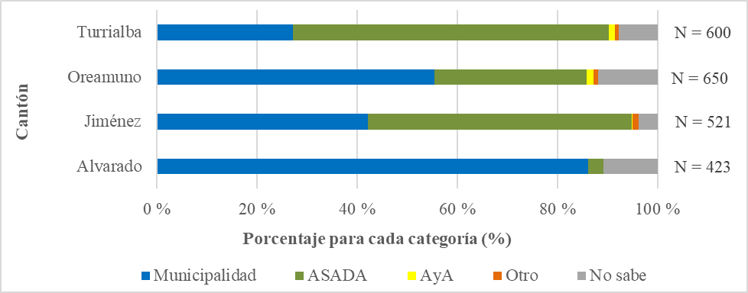[/graphic]
[label]Figura 2[/label]. [caption]Distribución por cantón del tipo de prestador de servicio de agua potable, según personas usuarias encuestadas.[/caption][/figgrp]

[p]Puede observarse que los servicios operados por las municipalidades y por alguna ASADA representan una notoria mayoría, con variaciones según el cantón de referencia, lo que concuerda con lo presentado en el Apéndice 1. Otros operadores como AyA o sistemas privados fueron muy escasos en la muestra, e incluso pueden deberse al desconocimiento de la persona encuestada a la hora de contestar. Adicionalmente, en comparación con los cantones de Turrialba, Oreamuno y Jiménez, la muestra del cantón de Alvarado presentó una proporción significativamente mayor de sujetos encuestados que reciben el servicio de agua por parte de la municipalidad (aproximadamente 85 % de la población encuestada); esto debe interpretarse con detenimiento, pues en este cantón de Alvarado existe un Concejo Distrital para Cervantes, y el estudio sí consideró la totalidad del cantón. Para el total de la muestra, el 50 % de la población recibe el servicio por medio de su municipalidad, 39 % por ASADA, menos de 1 % por otros medios y 8 % no sabían quién les brinda el servicio. Si se contrasta esta información con la suministrada por las municipalidades, se evidencia que el porcentaje atribuido al AyA responde a una confusión, ya que este no brinda servicios en estas zonas.[/p]
[p][xref ref-type="bibr" rid="r21"]Soto et al. (2016)[/xref] llevaron a cabo un análisis de prestadores de servicio de agua potable en todos los cantones de Cartago a partir de datos de distintas instituciones. Al comparar la composición de la muestra de este trabajo con los resultados presentados por esos autores, pudo constatarse que en ambos estudios se obtuvo una proporción de prestadores de servicio (municipalidad/ASADA) muy similar para los cantones de Turrialba, Oreamuno y Alvarado. Sin embargo, para el caso del cantón de Jiménez, [xref ref-type="bibr" rid="r21"]Soto et al., (2016)[/xref] obtuvieron una proporción porcentual de 29/71, mientras que en este estudio esa proporción fue de 44/55. Esta diferencia podría deberse a condiciones que escaparon al control del método de realización de las encuestas, aunque ello no invalida los resultados obtenidos. [/p]
[p]Por otro lado, llama la atención el elevado porcentaje de personas que desconocían quién opera el servicio de agua potable en su comunidad, principalmente en Alvarado (11 %) y Oreamuno (12 %). Esto podría indicar la necesidad de reforzar los programas de educación ambiental y comunicación entre el ente prestador del servicio y las comunidades con el mayor porcentaje de desconocimiento (Capellades, Cipreses, Cot, La Suiza y Tuis, según puede constatarse en el Apéndice 3). [/p]

[/subsec][subsec][sectitle]4.2 Nivel de satisfacción del público usuario y percepción sobre los problemas del servicio de agua potable[/sectitle]

[p]En relación con el nivel de satisfacción de las personas usuarias con el servicio de agua potable, la [xref ref-type="fig" rid="f3"]Figura 3[/xref] expone los resultados obtenidos para cada cantón. Datos más detallados pueden consultarse en el Apéndice 3.[/p]

[figgrp id="f3"][graphic href="?a06v54n1"]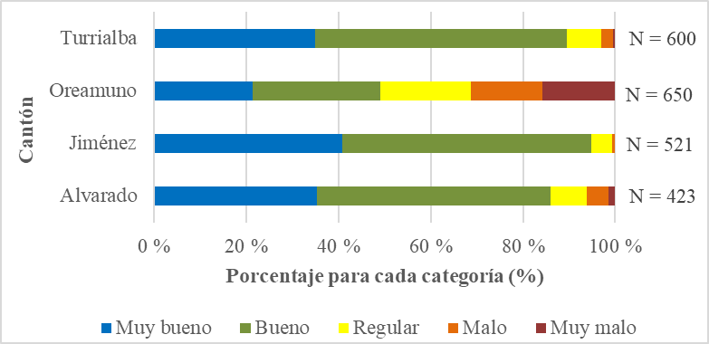[/graphic]
[label]Figura 3[/label]. [caption]Nivel de satisfacción por cantón con el servicio de agua potable en su comunidad.[/caption][/figgrp]

[p]A partir de la [xref ref-type="fig" rid="f3"]Figura 3[/xref] es posible observar un nivel de satisfacción con el servicio de agua potable menos positivo en el cantón de Oreamuno que en los otros tres cantones, con aproximadamente 30 % de respuestas que indican una percepción del servicio como “malo” o “muy malo”. Cotejando este resultado con la información presentada en el Apéndice 3, es posible identificar que la mayoría de evaluaciones negativas se generó en el distrito de San Rafael (97 % del total de evaluaciones negativas del cantón). Similarmente, el distrito de Cervantes obtuvo el 74 % de las evaluaciones negativas del cantón de Alvarado (recordar que este es un Concejo de Distrito y su sistema es independiente, pero también de carácter municipal); mientras que el distrito central de Turrialba obtuvo el 73 % de las evaluaciones negativas para el cantón del mismo nombre. Destaca la positiva opinión en el cantón de Jiménez respecto al servicio de agua que se brinda, en el cual menos del 0.6 % de las personas provenientes de los distritos de Juan Viñas (0.4 %) y Tucurrique (0.2 %), dieron una evaluación negativa al servicio brindado. [/p]
[p]Al analizar el nivel de satisfacción de la población en función del tipo de operador (Municipalidad o ASADA), pudo determinarse que 68 % de quienes cuentan con sistema municipal calificaron el servicio como “muy bueno” o “bueno”, mientras que este porcentaje fue de 92 % para quienes tienen sistema operado por ASADA. Apenas 1 % de quienes tienen ASADA calificaron el servicio como “malo” o “muy malo”, porcentaje que fue de 19 % para quienes tienen servicio municipal de agua. Pudo determinarse que existe dependencia estadística, al 95% de confiabilidad, entre el nivel de satisfacción y el tipo de administrador (Apéndice 4).[/p]
[p]Además, al preguntar sobre el nivel de satisfacción en cuanto al servicio de agua que reciben, se les interrogó también sobre el nivel de satisfacción con respecto a la calidad del agua (datos no incluidos en el Apéndice 3). Los resultados que se obtuvieron se muestran en la [xref ref-type="fig" rid="f4"]Figura 4[/xref]. [/p]

[figgrp id="f4"][graphic href="?a06v54n1"]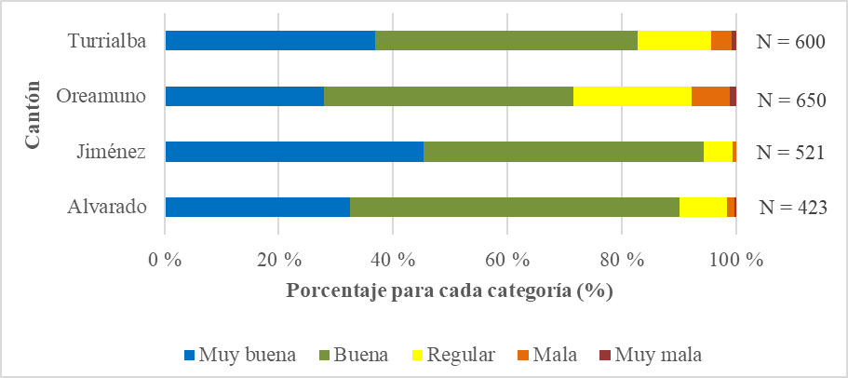[/graphic]
[label]Figura 4[/label]. [caption]Nivel de satisfacción con la calidad del agua de la red pública en su comunidad por cantón.[/caption][/figgrp]

[p]Nótese que, aunque la tendencia es similar a la obtenida en la [xref ref-type="fig" rid="f2"]Figura 2[/xref], la evaluación general tiende a ser menos negativa para este caso, con un porcentaje de evaluaciones “muy malo” y “malo” menor que para el indicador anterior en los cantones de Oreamuno (8 % para el nivel de satisfacción con la calidad de agua contra 31 % para el nivel de satisfacción con el servicio recibido) y Alvarado (1 % contra 7 %), mientras que para Jiménez la condición es la misma para ambos indicadores (1 % de las respuestas dentro de esas categorías para ambos parámetros) y en Turrialba la percepción del nivel de calidad de agua es ligeramente inferior a la percepción de servicio recibido (5 % y 4 %, respectivamente, evaluaron esos servicios como “muy malos” o “malos”), diferencia que está dentro del rango de error de los datos. [/p]
[p]Al analizar el nivel de satisfacción de las personas con la calidad del agua en función del tipo de operador, pudo determinarse que 80 % de quienes tienen sistema municipal de agua perciben la calidad del agua como “muy buena” o “buena”, mientras que este porcentaje fue de 89 % para las personas con sistema operado por ASADA. Tan solo 2 % de estos últimos calificaron la calidad del agua como “mala” o “muy mala”, porcentaje que fue de 5 % para la población con servicio municipal. Como en el caso anterior, pudo determinarse que existe dependencia estadística, al 95 % de confiabilidad, entre el nivel de satisfacción respecto a la calidad del agua y el tipo de administrador (Apéndice 4). En ese sentido, el mismo patrón de calificar menos negativamente la calidad del agua recibida que el servicio integral del administrador, analizado en la [xref ref-type="fig" rid="f2"]Figura 2[/xref], se presenta para este caso. [/p]
[p]Por otro lado, al evaluar los problemas más comunes en el servicio de agua potable que las personas percibieron en sus comunidades, se levantó, en campo, como parte de la encuesta, el número de horas diarias que reciben agua en su casa ([xref ref-type="fig" rid="f5"]Figura 5[/xref]) y se consultó a la población acerca de la ocurrencia de otros problemas asociados al líquido que reciben en sus comunidades ([xref ref-type="fig" rid="f6"]Figura 6[/xref]). En relación con la [xref ref-type="fig" rid="f5"]Figura 5[/xref], llama la atención que el patrón es muy similar al de las [xref ref-type="fig" rid="f3"]Figura 3[/xref] y [xref ref-type="fig" rid="f4"]Figura 4[/xref]. El cantón de Oreamuno presentó más problemas en la continuidad del servicio de agua potable. Esto concuerda con lo indicado por el encargado ambiental del cantón, quien comentó en las entrevistas que se tenían problemas con el agua en algunos puntos del cantón. Nuevamente, el distrito de San Rafael de Oreamuno presentó los peores indicadores de continuidad del servicio (Apéndice 3) con aproximadamente un 78 % de la población encuestada que respondió que reciben el servicio por menos de 12 horas diarias. En el cantón de Alvarado la mayoría de personas que no reciben continuidad de 24 horas en su servicio del agua pertenecieron al distrito de Capellades, en donde 36 % de la muestra respondió que no recibe el servicio durante alguna fracción del día. En Turrialba y en Jiménez, la parte de la población que respondió que no recibe el servicio de agua durante alguna fracción del día fue de únicamente 4.0 y 1.7 %, respectivamente. Estos resultados son congruentes con los que la Contraloría General de la República halló en otro estudio (CGR, 2016), según el cual, en una parte importante de Oreamuno, específicamente en el distrito de San Rafael, existe un faltante de agua para más de 13 000 personas, desde hace más de 20 años.[/p]

[figgrp id="f5"][graphic href="?a06v54n1"]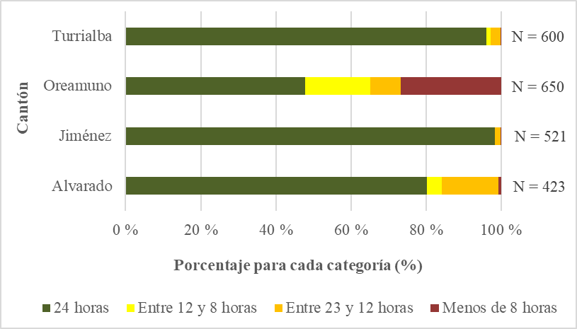[/graphic]
[label]Figura 5[/label]. [caption]Percepción de la continuidad del servicio de agua en su comunidad, por cantón.[/caption][/figgrp]

[p]Al evaluar si existe independencia (Apéndice 4) entre el nivel de satisfacción de las personas usuarias con el servicio ([xref ref-type="fig" rid="f3"]Figura 3[/xref]) y su continuidad ([xref ref-type="fig" rid="f5"]Figura 5[/xref]), se determinó que habría una relación estadísticamente significativa entre ambas variables. Esta situación era de esperarse, pues la población contempla como parte de la satisfacción con el servicio que este sea continuo. [/p]
[p]Cuando se analizaron los problemas más comunes que estas personas percibieron en el servicio de agua de su comunidad ([xref ref-type="fig" rid="f6"]Figura 6[/xref]), pudo constatarse que “el sabor a cloro” y el “olor a cloro” se reportaron en 28.7 % y 20 % de la población encuestada total, respectivamente. Sin embargo, cuando se contrasta con los datos de muestras de cloro residual, se ve cómo, en algunos casos, esta es una deficiencia de los sistemas municipales (Retomar [xref ref-type="table" rid="t1"]Cuadro 1[/xref]).[/p]

[figgrp id="f6"][graphic href="?a06v54n1"]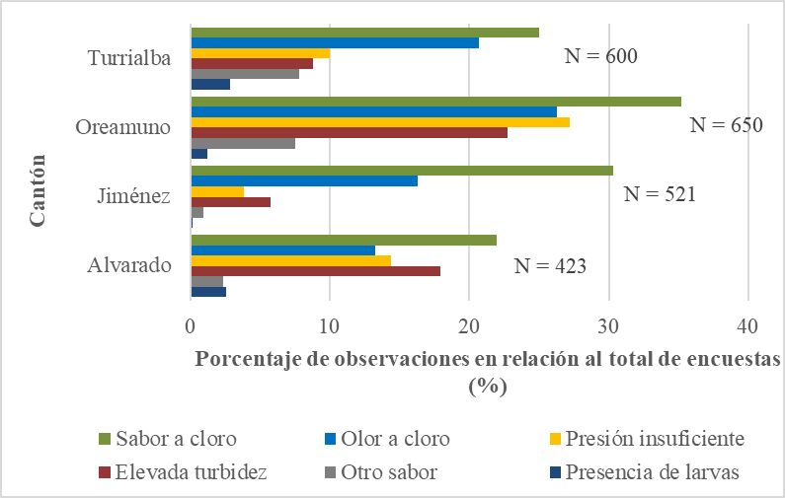[/graphic]
[label]Figura 6[/label]. [caption]Percepción de los principales problemas del servicio de agua, por cantón.[/caption][/figgrp]

[p]En relación con este parámetro, es importante recordar que una concentración de cloro residual entre 0.3 y 0.6 mg·L⁻¹ es requerida en cualquier punto de la red de distribución de agua potable ([xref ref-type="bibr" rid="r9"]DE 38924-S, 2015[/xref]). Es posible que la población de esta área de estudio sea especialmente sensible al sabor u olor a cloro, ya que hasta hace pocos años la cloración del agua no estaba estandarizada en esta zona ([xref ref-type="bibr" rid="r2"]CGR, 2016[/xref]). Según la Organización Mundial de la Salud ([xref ref-type="bibr" rid="r18"]OMS, 2017[/xref]), el límite de detección del cloro a nivel de sabor y olor es de aproximadamente 5.0 mg·L⁻¹ y 2.0 mg·L⁻¹, respectivamente, aunque algunas personas pueden percibir su sabor o su olor en concentraciones tan bajas como 0.3 mg·L⁻¹ ([xref ref-type="bibr" rid="r18"]OMS, 2017[/xref]). En una evaluación realizada por la CGR ([xref ref-type="bibr" rid="r2"]CGR, 2016[/xref]) para los sistemas de abastecimiento de agua potable de la provincia de Cartago, esa institución concluyó que para los cantones de Turrialba, Oreamuno, Jiménez y Alvarado no hubo ni un solo reporte de cloro residual por encima de 0.6 mg·L⁻¹ para un total de 385 muestras tomadas durante el año 2015. Según ese estudio, el problema mayoritariamente encontrado en los acueductos de esos cantones fue precisamente el opuesto, pues se obtuvo un 36 % de las muestras de esos cantones con una concentración de cloro residual inferior a 0.1 mg·L⁻¹ (Retomar [xref ref-type="table" rid="t1"]Cuadro 1[/xref]). [/p]
[p]Paralelamente, otros problemas mencionados por la población encuestada fueron “presión insuficiente del agua”, “elevada turbidez” (o barro en el agua), “otro sabor” (principalmente sabor ácido o alcalino) y presencia de larvas. Los cantones que presentaron una mayor proporción de su muestra con problemas de “presión insuficiente” y “elevada turbidez” fueron Oreamuno (27 y 23 %, respectivamente) y Alvarado (14 y 19 %), mientras que Turrialba presentó proporciones de su población mayores a los otros cantones con problemas de “larvas” (3 %) y “otro sabor” (8 %). El cantón con menor reporte de todos esos tipos de problemas fue Jiménez. Para el caso del cantón de Oreamuno, a partir del Apéndice 3, es posible deducir que la mayoría de esos problemas fueron reportados en el distrito de San Rafael. [/p]
[p]Al analizar las diferencias entre operadores municipales y las ASADA, en cuanto a los problemas detectados por las personas usuarias en el área de estudio, pudo observarse que para el primer tipo de operador hubo mayor frecuencia del problema de presión insuficiente (18 % de la población entrevistada contra 8 % en el caso de las ASADA), y mayor frecuencia de elevada turbidez en el agua (18 % contra 9 %). Los otros problemas presentaron porcentajes de respuesta casi idénticos: 28 y 29 % para sabor a cloro, 20 % en ambos casos para olor a cloro, 5 % en ambos casos para otros sabores en el agua y 1 y 2 % para presencia de larvas en el agua. [/p]
[p]Respecto a la presencia de elevada turbidez en el agua recibida, es posible que ese problema se relacione con la discontinuidad del servicio ([xref ref-type="bibr" rid="r18"]OMS, 2017[/xref]), al arrastrarse lodo o partículas sólidas hacia el interior de la red cada vez que se corta este. Al analizar los datos para el cantón de Oreamuno, que fue el que presentó mayor proporción de problemas de interrupción del servicio, pudo observarse que fue también el cantón que presentó mayor proporción de problemas de elevada turbidez (Apéndice 3). A partir de la evaluación de la independencia entre ambas variables (Apéndice 4), se determinó que existe una relación de dependencia entre ellas. Del mismo modo, el Apéndice 4 permite concluir que parece existir una relación de dependencia estadísticamente significativa entre la calidad del servicio percibido y cada uno de los problemas que fueron identificados por la población.[/p]
[p]Sobre las condiciones estéticas y organolépticas del agua para consumo humano, la [xref ref-type="bibr" rid="r18"]OMS (2017)[/xref] expresa necesario que cuente con las condiciones necesarias de aceptabilidad en la población, de modo que esta haga uso del servicio y no busque otras fuentes que podrían presentar mejor aspecto y olor, pero no ser de calidad potable. En el caso de la población encuestada, en general muy pocas personas mencionaron tener un sistema propio de abastecimiento de agua (pozo). Dentro de las preguntas realizadas se contemplaban algunas que ayudaron a determinar el grado de conocimiento de las personas del acueducto; lo que en su mayoría reflejaba un conocimiento general de cada sistema.[/p]

[/subsec][subsec][sectitle]4.3 Acciones adoptadas por la población usuaria para remediar los problemas del servicio de agua potable[/sectitle]

[p]En el instrumento de consulta se incluyó una sección de preguntas dirigidas a conocer las acciones individuales que las poblaciones utilizaban para mejorar su acceso a agua de calidad. Los resultados de esta sección evidenciaron que en respuesta a los distintos problemas de la red de suministro del agua (cantidad insuficiente o calidad del líquido dudosa), las personas usuarias tienden a implementar sistemas de almacenamiento y de tratamiento complementario en sus casas. [/p]
[p]Según los resultados, los tanques de almacenamiento de agua son una de las opciones más utilizadas (existentes en 12.3 % de la muestra total). Las personas que cuentan con tanque indicaron que la mayoría son aéreos (80.6 % de los casos), y en mucho menor caso se usan los subterráneos (19.4 %). Cuando se cuenta con sistemas de almacenamiento de agua, es indispensable la limpieza de estos para garantizar la calidad del líquido, también es importante renovar frecuentemente el agua almacenada, para lo cual se aconseja tener un sistema que sea de paso obligatorio del suministro y no solo de almacenamiento temporal. Cuando se consultó respecto a la frecuencia de limpieza, la porción de la muestra que tiene tanque indicó que esta varía entre una vez al día hasta una vez al año. Algunas personas encuestadas manifestaron no limpiar el tanque (3 casos) y en 5 casos se desconocía la frecuencia de limpieza de su tanque de agua. Esto puede ser un problema, debido a que la falta de limpieza puede contaminar el agua que se está almacenando. [/p]
[p]En relación con el sistema domiciliar de tratamiento del agua (filtro), la mayoría de las personas encuestadas que poseen un sistema (6.9 % de la muestra) respondió que tienen el dispositivo en la cachera de la cocina (70.6 %), mientras que un 11.6 % dijo tener un sistema en cada grifo de la casa y un 5.5 % respondió que el sistema de tratamiento está en la entrada al tanque de almacenamiento. Cuando se les preguntó sobre la frecuencia de remplazo o de limpieza de ese dispositivo, las respuestas variaron de entre algunas semanas hasta cada 5 años; 6 meses resultó ser el valor más usual (14.7 % de los casos). La recomendación para estos dispositivos en general es no propiciar su uso, pues los hábitos de reemplazo y limpieza pueden estar contaminando el agua a su paso más que limpiándola. En relación con la práctica de hervir el agua que es consumida (para tomar o para la cocción de alimentos), el 78.0 % de las personas que practican esa actividad (18.3 % de la muestra) dijo hervir un volumen de 1 a 3 L diarios. Esta práctica se evidenció más frecuente en el cantón de Oreamuno, donde, como se vio en la sección 4.2, hubo menor satisfacción con el servicio de agua.[/p]

[p]La [xref ref-type="fig" rid="f7"]Figura 7[/xref] muestra las distintas acciones que la población encuestada manifestó emplear en su casa para lidiar con los problemas que percibe en el servicio de agua potable de su comunidad.[/p]
[figgrp id="f7"][graphic href="?a06v54n1"]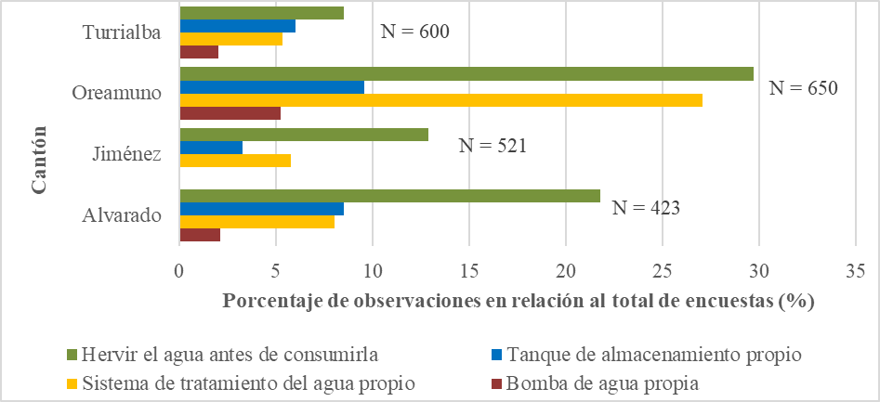[/graphic]
[label]Figura 7[/label]. [caption]Acciones individuales adoptadas por los usuarios para afrontar los problemas del servicio de agua potable, por cantón.[/caption][/figgrp]

[p]A partir de la [xref ref-type="fig" rid="f7"]Figura 7[/xref] es posible inferir que el cantón de Oreamuno es el que cuenta con mayor proporción de acciones individuales para atender posibles problemas en el suministro del agua, en cada una de las categorías analizadas. Al revisar el Apéndice 3, puede verificarse que, en el caso de ese cantón, la mayoría de esos dispositivos se encuentran instalados en el distrito de San Rafael (89 % de los sistemas de almacenamiento de agua, 94 % de los sistemas de bombeo, 97 % de los sistemas de tratamiento del agua y 72 % de los casos de personas que hierven el agua antes de consumirla). Esta situación es congruente con el nivel de satisfacción de las personas usuarias con el servicio de agua y con los problemas que ellos identificaron, según se expuso en los apartados anteriores. Similarmente, los cantones de Jiménez y de Turrialba presentaron una menor proporción de su muestra aplicando algún tipo de acción privada relacionada con la calidad del agua, lo que es congruente con lo analizado anteriormente para la satisfacción del público usuario y los problemas identificados en esos cantones. [/p]
[p]Al analizar las acciones de las personas usuarias de los sistemas según el tipo de operador, pudo observarse que para los sistemas municipales el uso de tanques de almacenamiento (18 % de los casos) es más común que para los sistemas operados por ASADA (5 % de los casos). Similarmente, una proporción mayor de las personas encuestadas atendidas por sistemas municipales poseen un sistema de purificación del agua en sus casas (9 %) y hierven el agua antes de consumirla (23 %), al comparar su frecuencia con la medida en los sistemas operados por ASADA (4 y 11 % respectivamente).[/p]
[p]De este modo, y según se observa a partir del Apéndice 4, la relación entre el nivel del servicio percibido, los problemas identificados en el servicio de agua y las acciones personales para anticiparlos, estarían fuertemente asociados. A una conclusión similar llegó [xref ref-type="bibr" rid="r3"]González-Villarreal et al. (2016[/xref]) para el caso del sistema de agua potable en la ciudad de México, en donde los autores encontraron una dependencia estadísticamente significativa (p = 0.002 para prueba χ² de contingencia con significancia de 5 %) entre la percepción de la calidad del servicio de agua en esa ciudad con el consumo de agua embotellada por parte de la población. [/p]
[p]De acuerdo con el uso de sistemas de almacenamiento del agua o de tratamientos domiciliares, la [xref ref-type="bibr" rid="r18"]OMS (2017)[/xref] advierte sobre el riesgo que esa práctica supone al tratarse de elementos no monitoreados por los prestadores del servicio, ni por alguna autoridad del Estado, por lo cual su adecuada operación y mantenimiento queda bajo la responsabilidad de la población. La evaluación de la independencia entre la tenencia de un tanque de almacenamiento y la presencia de larvas en el agua (Apéndice 4), en este estudio, permitió concluir que ambas variables son independientes (p = 0.80). Por lo tanto, la presencia de larvas no estaría asociada a la tenencia de tanques de almacenamiento en este caso. Por otro lado, la tenencia de tanque de almacenamiento domiciliar y la percepción de elevada turbidez en el agua de la red sí estarían relacionadas entre sí (Apéndice 4). En ese sentido, es necesario profundizar en este tema por medio de análisis de calidad del agua en los tanques domiciliares para determinar, si las medidas de limpieza que ponen en práctica para sus sistemas son suficientes para garantizar su calidad a nivel de turbidez y otros parámetros físico-químicos. Por otro lado, al evaluar la independencia entre la continuidad del servicio y la tenencia de tanques de almacenamiento de agua domiciliares (Apéndice 4) se concluyó que ambas condiciones están relacionadas.[/p]
[p]Con respecto a la práctica de hervir el agua antes de consumirla, la [xref ref-type="bibr" rid="r18"]OMS (2017)[/xref] la considera adecuada para proteger la salud, una vez que la turbidez ha sido removida, para el caso de zonas en las que no exista certeza acerca de la calidad del agua que se recibe en las casas. En ese sentido, hervir el agua puede considerarse una acción preventiva adecuada para las comunidades analizadas que presentaron más problemas en su servicio de agua. Aun así, esta práctica debería ser la excepción y no la norma, debido a la obligación de las instancias prestadoras del servicio de cumplir con lo establecido en el Reglamento para la Calidad del Agua Potable DE-38924-S (La Gaceta, 2015) y a lo incómoda que puede resultar la medida en el largo plazo para las personas consumidoras. [/p]

[/subsec][/sec][sec sec-type="discussion"][sectitle]5. Discusión[/sectitle]

[subsec][sectitle]5.1 Similitudes y contrastes en la prestación del servicio de agua potable en los cantones estudiados[/sectitle]

[p]Según lo presentado en los apartados anteriores, es claro que la prestación del servicio de agua potable en los cantones de Turrialba, Oreamuno, Jiménez y Alvarado es realizada principalmente por las municipalidades y por las ASADA. Esta particularidad de la región estudiada dista de la situación promedio en Costa Rica, donde aproximadamente 46.7 % de la población es atendida por AyA ([xref ref-type="bibr" rid="r15"]Mora y Portuguez, 2019[/xref]). [/p]
[p]Del mismo modo, los resultados evidenciaron que, para la zona de estudio, existe una relación bien establecida entre los indicadores de (i) satisfacción de las personas usuarias con la calidad del servicio y del agua recibida, (ii) la cantidad y tipos de problemas que ellos y ellas identifican en el servicio y (iii) las acciones privadas que ponen en práctica para lidiar con esos problemas. La situación respecto a esos indicadores varió de cantón en cantón, con una condición más favorable para el cantón de Jiménez, seguido por Alvarado y Turrialba y, en una situación menos favorable, el cantón de Oreamuno. De manera análoga, la percepción del servicio, los problemas identificados por las personas usuarias y las acciones privadas orientadas a su subsanación presentaron una situación más favorable para los sistemas operados por ASADA que para los municipales.[/p]

[/subsec][subsec][sectitle]5.2 Calidad del servicio de agua: Nivel de satisfacción del público usuario como complemento de los indicadores técnicos[/sectitle]

[p]Al cotejar los resultados de percepción de las personas usuarias, en este estudio, con los resultados derivados de las investigaciones de la [xref ref-type="bibr" rid="r2"]CGR (2016)[/xref] y de [xref ref-type="bibr" rid="r21"]Soto et al. (2016)[/xref], pudo corroborarse que algunas de las tendencias se mantienen aún en el 2018; tales como los problemas asociados a la falta de continuidad del servicio en algunas zonas, las bajas presiones en la red y las dificultades específicas para algunos de los sistemas de abastecimiento. [/p]
[p]Los estudios de la [xref ref-type="bibr" rid="r2"]CGR (2016)[/xref] y de [xref ref-type="bibr" rid="r21"]Soto et al. (2016)[/xref], por su parte, permiten profundizar en algunos temas que normalmente escapan al conocimiento y percepción de las personas: micromedición y macromedición del agua, agua no contabilizada y pérdidas volumétricas, infraestructura deficiente de acueductos, falta de planificación en algunos sistemas, entre otros. Algunos de esos aspectos fueron considerados en el presente estudio mediante las entrevistas a los sujetos encargados, lo que corroboró la necesidad de trabajar más en la estandarización y normalización del servicio en estas zonas; sin embargo, esto no se incluyó en los cuestionarios. [/p]
[p]Aunque existen diversas aproximaciones y modelos para definir el nivel de satisfacción de la clientela en torno a un servicio ([xref ref-type="bibr" rid="r10"]Lewis, 1989[/xref]; [xref ref-type="bibr" rid="r11"]Majumdar y Tripathy, 2018[/xref]; [xref ref-type="bibr" rid="r22"]Talib, Rahman y Qureshi, 2012[/xref]), una manera sencilla de entender ese término es considerarlo como la diferencia entre el nivel de percepción de la persona usuaria y sus expectativas para ese servicio. En el caso de los servicios públicos de agua, [xref ref-type="bibr" rid="r16"]Mukokoma y van Dijk (2011[/xref]) sostienen que la persona usuaria debe estar en el centro de atención de la gestión del recurso, de modo que el servicio sea satisfactorio para la población. Este fue el punto de partida de la presente investigación; de esta manera, como sugiere la [xref ref-type="bibr" rid="r18"]OMS (2017)[/xref], la persona hará uso del servicio y evitará recurrir a otras fuentes de agua de dudosa calidad; se protege, así, la salud de la población. [/p]
[p]Desde este punto de vista, la perspectiva de las personas en relación con el servicio de agua que reciben, aunque corresponde a información subjetiva ([xref ref-type="bibr" rid="r20"]Ortega y Márquez, 2017[/xref]), es un recurso valioso que complementa la tradicional información técnica del servicio. Por ese motivo, se recomienda a las autoridades locales y fiscalizadoras del servicio dar seguimiento en el tiempo a este tipo de indicadores, junto a los más tradicionales, con el fin de estudiar su evolución y entender cómo posibles mejoras técnicas o de gestión se ven reflejadas en la percepción de la gente.[/p]

[/subsec][subsec][sectitle]5.3 Derecho de acceso al agua y participación activa del público usuario[/sectitle]

[p]Si se considera el marco referencial que propone la Organización de las Naciones Unidas, enfocado en el cumplimiento del derecho humano de acceso al agua, para prestar un servicio de su abastecimiento enfocado en los derechos, se recomienda adoptar una serie de principios: indicar explícitamente que el servicio es un derecho de la población, rendir cuentas del servicio prestado, promover el empoderamiento de las personas, así como su participación en la toma de decisiones y no discriminar a los grupos vulnerables de la sociedad ([xref ref-type="bibr" rid="r19"]ONU, 2010[/xref]). [/p]
[p]En ese sentido, una importante oportunidad de mejora detectada, en función de los derechos humanos, consiste en aumentar la participación ciudadana y la rendición de cuentas del prestador del servicio ([xref ref-type="bibr" rid="r4"]Heller, 2018[/xref]); acción que, además, es compatible con algunas de las intenciones de generación de las más recientes políticas públicas del país relacionadas con el recurso hídrico ([xref ref-type="bibr" rid="r5"]AyA, 2016[/xref]; [xref ref-type="bibr" rid="r1"]Ballestero, 2013[/xref]). Precisamente, una de las sugerencias que las personas encuestadas indicaron incluye el recibir más información por parte del ente operador del sistema (principalmente cuando interrumpen el servicio de agua o cuando lo intervienen). [/p]
[p]Ahora bien, si se desea empoderar a la comunidad, es necesario ir más lejos, compartir la información de la gestión del servicio y rendir cuentas en aspectos técnicos y de indicadores de la gestión del servicio tales como la calidad físico-química y microbiológica del agua suministrada, registro de agua no contabilizada, estadísticas sobre continuidad del servicio, planes de inversión para el futuro, planes de vigilancia del recurso, entre otros. Esta condición permitiría ampliar el conocimiento y criterio de las personas usuarias e influir, significativamente, en su nivel de satisfacción y su percepción del servicio, permitiéndoles tomar decisiones oportunas para hacer cumplir su derecho de acceso al agua. [/p]

[/subsec][/sec][sec sec-type="conclusions"][sectitle]6. Conclusiones[/sectitle]

[p]En Costa Rica existe una creciente presión sobre el uso de los recursos hídricos y, simultáneamente, exigencias cada vez mayores sobre la prestación del servicio de agua. Sin embargo, son pocos los estudios que existen al respecto que tomen como eje central a la población usuaria. [/p]
[p]Este estudio permitió evaluar la calidad de la prestación del servicio de agua potable en cuatro cantones de la provincia de Cartago, a través de una metodología para medir la percepción de las personas como usuarias del servicio. Fue posible identificar importantes diferencias en su nivel de satisfacción entre los distintos cantones y distritos estudiados y entre los sistemas municipales y los administrados por ASADA, se evidenciaron asimetrías claras entre ellos. Adicionalmente, el estudio permitió reconocer una relación cercana entre el nivel de satisfacción con el servicio de agua, los problemas mencionados por las personas y las acciones preventivas que ellas ponen en práctica para su subsanación. Dos de los problemas más recurrentes mencionados en todos los cantones fueron el olor y el sabor a cloro del agua que reciben. [/p]
[p]Por último, la experiencia desarrollada en esta investigación permitió complementar la información técnica del servicio de agua potable que se presta en la zona de estudio. Coloca, por medio de su opinión, a las personas usuarias en una posición medular en relación con la prestación de ese servicio. Se recomienda repetir periódicamente indagaciones de este tipo para dar seguimiento a los parámetros evaluados, lo que generará información valiosa y complementaria para la toma de decisiones por parte de los entes gestores del servicio de la región. Adicionalmente, la experiencia presenta un amplio potencial para ser replicada en otras zonas de Costa Rica y de Latinoamérica.[/p]

[/sec][sec][sectitle]7. Ética y conflicto de intereses[/sectitle]

[p]Las personas autoras declaran que han cumplido totalmente con todos los requisitos éticos y legales pertinentes, tanto durante el estudio como en la producción del manuscrito; que no hay conflictos de intereses de ningún tipo; que todas las fuentes financieras se mencionan completa y claramente en la sección de agradecimientos; y que están totalmente de acuerdo con la versión final editada del artículo.[/p]

[p][supplmat id="suppl1" href="a06v54n1-s1"]Apéndices disponible en pdf[/supplmat][/p][/sec][/xmlbody]

[ack][sectitle]8. Agradecimientos[/sectitle]
[p]Los autores agradecen a la Vicerrectoría de Acción Social de la UCR por el apoyo financiero y logístico brindado durante la ejecución del Trabajo Comunal Universitario TCU-674. Además, agradecen a las personas revisoras anónimas de la Revista por sus aportes, los cuales enriquecieron el presente documento.[/p][/ack]

[refs][sectitle]9. Referencias[/sectitle]
[ref id="r1" reftype="book"][authors role="nd"][pauthor][surname]Ballestero[/surname], [fname]M.[/fname][/pauthor][/authors] ([date dateiso="20130000" specyear="2013"]2013[/date]). [source]Agenda del agua de Costa Rica[/source]. [publoc]San José, Costa Rica[/publoc]: [pubname]Ministerio de Ambiente y Energía[/pubname].[/ref]
[ref id="r2" reftype="book"][authors role="coord"][cauthor]Contraloría General de la República (CGR[/cauthor])[/authors]. ([date dateiso="20160000" specyear="2016"]2016[/date]). [source]Auditoría operativa. Informe acerca del servicio de abastecimiento de agua potable brindado por los acueductos municipales de la provincia de Cartago[/source]. [publoc]San José, Costa Rica[/publoc].[/ref]
[ref id="r3" reftype=“journal"][authors role="nd"][pauthor][surname]González-Villarreal[/surname], [fname]F.[/fname][/pauthor], [pauthor][surname]Aguirre-Díaz[/surname], [fname]R.[/fname][/pauthor], y [pauthor][surname]Lartigue[/surname], [fname]C.[/fname][/pauthor][/authors] ([date dateiso="20160000" specyear="2016"]2016[/date]). [arttitle]Percepciones, actitudes y conductas respecto al servicio de agua potable en la Ciudad de México[/arttitle]. [source]Tecnologia y Ciencias del Agua[/source], [volid]7[/volid]([issueno]6[/issueno]), [pages]41-56[/pages].[/ref]
[ref id="r4" reftype="book"][authors role="nd"][pauthor][surname]Heller[/surname], [fname]L.[/fname][/pauthor][/authors] ([date dateiso="20180000" specyear="2018"]2018[/date]). [source]Report of the Special Rapporteur on the human rights to safe drinking water and sanitation - session 73[/source]. [/ref]
[ref id="r5" reftype="book"][authors role="coord"][cauthor]Instituto Nacional de Acueductos y Alcantarillados (AyA)[/cauthor][/authors]. ([date dateiso="20160000" specyear="2016"]2016[/date]). [source]Política Nacional de Agua Potable de Costa Rica, 2017-2030[/source]. [publoc]San José, Costa Rica[/publoc]: [pubname]Instituto Costarricense de Acueductos y Alcantarillados / Comisión Interinstitucional[/pubname].[/ref]
[ref id="r6" reftype="book"][authors role="coord"][cauthor]Instituto Nacional de Acueductos y Alcantarillados (AyA)[/cauthor][/authors]. ([date dateiso="20130000" specyear="2013"]2013[/date]). [source]Lista de ASADA[/source]. Recuperado de [url]https://www.aya.go.cr/centroDocumetacion/catalogoGeneral/Listado%20de%20ASADAS.pdf[/url] [/ref]
[ref id="r7" reftype="book"][authors role="coord"][cauthor]Instituto Nacional de Estadística (INEC)[/cauthor][/authors]. ([date dateiso="20130000" specyear="2013"]2013[/date]). [source]Indicadores demográficos cantonales 2013[/source]. Recuperado de [url]http://www.inec.go.cr/wwwisis/documentos/INEC/Indicadores_Demograficos_Cantonales/Indicadores_Demograficos_Cantonales_2013.pdf. Consultado el 27/10/2019[/url].[/ref]
[ref id="r8" reftype="book"][authors role="coord"][cauthor]La Gaceta[/cauthor][/authors]. ([date dateiso="19610000" specyear="1961"]1961[/date]). [source]Ley Constitutiva del AYA, Ley No. 2726[/source]. [publoc]San José, Costa Rica[/publoc].[/ref]
[ref id="r9" reftype="book"][authors role="coord"][cauthor]La Gaceta[/cauthor][/authors]. ([date dateiso="20150000" specyear="2015"]2015[/date]). [source]Reglamento para la calidad del agua potable, DE 38924-S[/source]. (Vol. [volid]170[/volid]). [publoc]San José, Costa Rica[/publoc].[/ref]
[ref id="r10" reftype=“journal"][authors role="nd"][pauthor][surname]Lewis[/surname], [fname]B. R.[/fname][/pauthor][/authors] ([date dateiso="19890000" specyear="1989"]1989[/date]). [arttitle]Quality in the service sector: A review[/arttitle]. [source]International Journal of Bank Marketing[/source], [volid]7[/volid]([issueno]5[/issueno]), [pages]4-12[/pages]. [url]https://doi.org/10.1108/02652328910134590[/url][/ref]
[ref id="r11" reftype="book"][authors role="nd"][pauthor][surname]Majumdar[/surname], [fname]S.[/fname][/pauthor] y [pauthor][surname]Tripathy[/surname], [fname]S.[/fname][/pauthor][/authors] ([date dateiso="20180000" specyear="2018"]2018[/date]). [source]Service Sector Performance: A Critical Review. IOP Conference Series: Materials Science and Engineering[/source], [volid]377[/volid]. [url]https://doi.org/10.1088/1757-899X/377/1/012063[/url][/ref]
[ref id="r12" reftype="book"][authors role="coord"][cauthor]Ministerio de Educación Pública (MEP)[/cauthor][/authors]. ([date dateiso="20140000" specyear="2014"]2014[/date]). [source]Estimaciones cantonales de las tasas brutas de escolaridad en el Sistema Educativo Costarricense 2001-2014[/source]. [publoc]San José, Costa Rica[/publoc]. Recuperado de [url]https://www.mep.go.cr/indicadores_edu/BOLETINES/01_16.pdf[/url]. [/ref]
[ref id="r13" reftype="book"][authors role="coord"][cauthor]Ministerio de Planificación Nacional y Política Económica (MIDEPLAN)[/cauthor][/authors]. ([date dateiso="20180000" specyear="2018"]2018[/date]). [source]Índice de desarrollo social 2017[/source]. [publoc]San José, Costa Rica[/publoc]. Recuperado de [url]http://www.conicit.go.cr/biblioteca/publicaciones/publica_cyt/informes/Indice_Desarrollo_Social_2017.pdf. Consultado el 27/10/2019[/url].[/ref]
[ref id="r14" reftype="book"][authors role="nd"][pauthor][surname]Mora[/surname], [fname]D.[/fname][/pauthor][/authors] (s. f). [source]Desigualdades por cantones en el acceso a agua para consumo humano en Costa Rica 2006[/source]. Recuperado de [url]https://www.bvs.sa.cr/AMBIENTE/textos/ambiente13.pdf[/url][/ref]
[ref id="r15" reftype="book"][authors role="nd"][pauthor][surname]Mora[/surname], [fname]D.[/fname][/pauthor], y [pauthor][surname]Portuguez[/surname], [fname]C. F.[/fname][/pauthor][/authors] ([date dateiso="20190000" specyear="2019"]2019[/date]). [source]Agua para consumos humanos por provincias y saneamiento por regiones manejados en forma segura en zonas urbanas y rurales de Costa Rica al 2018[/source]. [publoc]San José, Costa Rica[/publoc]: [pubname] Instituto Nacional de Acueductos y Alcantarillados (AyA).[/pubname][/ref]
[ref id="r16" reftype=“journal"][authors role="nd"][pauthor][surname]Mukokoma[/surname], [fname]M. M. N.[/fname][/pauthor], y [pauthor][surname]van Dijk[/surname], [fname]M. P.[/fname][/pauthor][/authors] ([date dateiso="20110000" specyear="2011"]2011[/date]). [arttitle]An assessment of the urban water service delivery quality gap in Uganda and Tanzania: Taping the customer’s voice in water service delivery[/arttitle]. [source]WIT Transactions on Ecology and the Environment[/source], [volid]145[/volid], [pages]349-359[/pages]. [url]https://doi.org/10.2495/WRM110301[/url][/ref]
[ref id="r17" reftype="book"][authors role="coord"][cauthor]Organización de las Naciones Unidas (ONU)[/cauthor][/authors]. ([date dateiso="20150000" specyear="2015"]2015[/date]). [source]Objetivos y metas de desarrollo sostenible[/source]. Recuperado de: [url]https://www.un.org/sustainabledevelopment/es/objetivos-de-desarrollo-sostenible/[/url] [/ref]
[ref id="r18" reftype="book"][authors role="coord"][cauthor]Organización Mundial de la Salud (OMS)[/cauthor][/authors]. ([date dateiso="20170000" specyear="2017"]2017[/date]). [source]Guidelines for Drinking-water Quality[/source] [moreinfo](4^{ta} ed.)[/moreinfo]. [publoc]Ginebra, Suiza[/publoc]: [pubname]Organización Mundial de la Salud[/pubname]. [url]https://doi.org/10.1016/S1462-0758(00)00006-6[/url][/ref]
[ref id="r19" reftype="book"][authors role="coord"][cauthor]Organización de las Naciones Unidas (ONU)[/cauthor][/authors]. ([date dateiso="20100000" specyear="2010"]2010[/date]). [source]El derecho al agua[/source] [moreinfo](Folleto informativo n. 35)[/moreinfo]. [publoc]Ginebra, Suiza[/publoc]. [url]https://doi.org/10.18356/a06d92be-es[/url][/ref]
[ref id="r20" reftype=“journal"][authors role="nd"][pauthor][surname]Ortega[/surname], [fname]M.[/fname][/pauthor], y [pauthor][surname]Márquez[/surname], [fname]O.[/fname][/pauthor][/authors] ([date dateiso="20170000" specyear="2017"]2017[/date]). [arttitle]Percepción social del servicio de agua potable en el municipio de Xalapa, Veracruz[/arttitle]. [source]Revista Mexicana de Opinión Pública[/source], [volid]23[/volid]([issueno]2[/issueno]), [pages]41-59[/pages]. [url]https://doi.org/10.22201/fcpys.24484911e.2017.23.58515[/url][/ref]
[ref id="r21" reftype=“journal"][authors role="nd"][pauthor][surname]Soto-Córdoba[/surname], [fname]S. M.[/fname][/pauthor], [pauthor][surname]Gaviria-Montoya[/surname], [fname]L.[/fname][/pauthor], y [pauthor][surname]Pino-Gómez[/surname], [fname]M.[/fname][/pauthor][/authors] ([date dateiso="20160000" specyear="2016"]2016[/date]). [arttitle]Situación de la gestión del agua potable en las zonas rurales de la provincia de Cartago, Costa Rica[/arttitle]. [source]Revista Tecnología en Marcha[/source], [volid]29[/volid]([issueno]8[/issueno]), [pages]67-76[/pages]. [url]https://doi.org/10.18845/tm.v29i8.2986[/url][/ref]
[ref id="r22" reftype=“journal"][authors role="nd"][pauthor][surname]Talib[/surname], [fname]F.[/fname][/pauthor], [pauthor][surname]Rahman[/surname], [fname]Z.[/fname][/pauthor], y [pauthor][surname]Qureshi[/surname], [fname]M. N.[/fname][/pauthor][/authors] ([date dateiso="20120000" specyear="2012"]2012[/date]). [arttitle]Total quality management in service sector: a literature review[/arttitle]. [source]International Journal of Business Innovation and Research[/source], [volid]6[/volid]([issueno]3[/issueno]), [pages]259-301[/pages]. [url]https://doi.org/10.1504/ijbir.2012.046628[/url][/ref]
[ref id="r23" reftype="book"][authors role="coord"][cauthor]Trabajo Comunal Universitario (TCU) de la Universidad de Costa Rica (UCR)[/cauthor][/authors]. ([date dateiso="20160000" specyear="2016"]2016[/date]a). [source]Informe de diagnóstico de necesidades ambientales de la Municipalidad de Alvarado[/source]. [publoc]San Pedro, Costa Rica[/publoc].[/ref]
[ref id="r24" reftype="book"][authors role="coord"][cauthor]Trabajo Comunal Universitario (TCU) de la Universidad de Costa Rica (UCR)[/cauthor][/authors]. ([date dateiso="20160000" specyear="2016"]2016[/date]b). [source]Informe de diagnóstico de necesidades ambientales de la Municipalidad de Jiménez[/source]. [publoc]San Pedro, Costa Rica[/publoc].[/ref]
[ref id="r25" reftype="book"][authors role="coord"][cauthor]Trabajo Comunal Universitario (TCU) de la Universidad de Costa Rica (UCR)[/cauthor][/authors]. ([date dateiso="20160000" specyear="2016"]2016[/date]c). [source]Informe de diagnóstico de necesidades ambientales de la Municipalidad de Turrialba[/source]. [publoc]San Pedro, Costa Rica[/publoc]. [/ref]
[ref id="r26" reftype="book"][authors role="coord"][cauthor]Trabajo Comunal Universitario (TCU) de la Universidad de Costa Rica (UCR)[/cauthor][/authors] ([date dateiso="20170000" specyear="2017"]2017[/date]) [source]Informe de diagnóstico de necesidades ambientales de la Municipalidad de Oreamuno[/source]. [publoc]San Pedro, Costa Rica[/publoc]. [/ref]
[ref id="r27" reftype="book"][authors role="coord"][cauthor]Universidad de Costa Rica (UCR) y Programa de las Naciones Unidas para el Desarrollo (PNUD)[/cauthor][/authors]. ([date dateiso="20160000" specyear="2016"]2016[/date]). [source]Atlas de desarrollo humano cantonal de Costa Rica[/source]. Recuperado de [url]http://desarrollohumano.or.cr/mapa-cantonal/index.php/ranking-idh[/url]. [moreinfo]Consultado el 27/10/2019[/moreinfo].[/ref][/refs][/doc]

